Visual Thinking Strategie in de praktijk maart 2024 VTS-en-taalstimulering.html
Permission to wonder door hardop te kijken

Als gespreksleider nodig je de leerlingen uit om met scherpe observatie, heldere formuleringen en overtuigende argumenten te reflecteren op wat ze zien. Deze benadering bevordert een actieve deelname aan het gesprek en legt de gedachten en interpretaties expliciet bloot. Elke bijdrage wordt neutraal gewaardeerd, waarbij er geen sprake is van goed of fout - wat zij zien, zien zij immers. Op deze wijze verkennen de leerlingen gezamenlijk het kunstwerk en zijn mogelijke betekenissen. Ongeacht leeftijd, kennis van kunst, intellectuele capaciteit of culturele achtergrond, kan iedereen deelnemen aan een VTS-gesprek. De gestelde VTS-vragen bieden een leidraad en maken de methode toegankelijk voor iedereen. VTS stimuleert mensen om een persoonlijke band met een kunstwerk aan te gaan; het spreekt hun eigen referentiekader en empathisch vermogen aan. Door nieuwsgierigheid op te wekken en diverse perspectieven te delen, brengt deze methode plezier voort binnen een veilige sfeer, waar respect voor elkaars mening centraal staat.

CHECKLIST

KIJKEN Vraag 1: Wat gebeurt er in dit kunstwerk? (hypothese-vorming, associatief denken, taalontwikkeling en – verrijking)
- Heb je de deelnemers aangemoedigd om nauwkeurig te observeren wat er gebeurt in het kunstwerk, zonder het gebruik van te complexe terminologie?
- Heb je hen geholpen hypotheses te vormen over wat ze zien, gebruikmakend van eenvoudige taal?
- Heb je hen gestimuleerd om associatief te denken en hun observaties te verbinden met hun eigen ervaringen, zonder het gebruik van te technische termen?
- Heb je taalontwikkeling en verrijking bevorderd door middel van het bespreken en beschrijven van wat ze zien, rekening houdend met het niveau van de deelnemers?

DENKEN Vraag 2: Waaraan zie, hoor je dat…? (taalontwikkeling, creatief en associatief, kritisch denken, respect voor andermans observatie, luisteren naar elkaar)
- Heb je vragen gesteld om de deelnemers te begeleiden bij het identificeren van wat ze zien en horen in het kunstwerk, zonder het gebruik van te complexe taal?
- Heb je hen aangemoedigd om kritisch na te denken over de verschillende aspecten van het kunstwerk, rekening houdend met het begripsniveau van de deelnemers?
- Heb je respect getoond voor de observaties van de deelnemers en hen aangemoedigd om verschillende perspectieven te delen, zonder het gebruik van te specialistische terminologie?
- Heb je creatief en associatief denken gestimuleerd bij het interpreteren van het kunstwerk, zonder het gebruik van te ingewikkelde concepten?

BESPREKEN Vraag 3: Wat kunnen we nog meer ontdekken? (zelfkritisch denken, beschouwend denken, taalontwikkeling, reflectie en luisteren naar elkaar)
- Heb je reflectieve vragen gesteld om de deelnemers te helpen nadenken over wat ze hebben waargenomen, rekening houdend met de taalvaardigheid van de deelnemers?
- Heb je hen aangemoedigd om zelfkritisch te zijn over hun eigen interpretaties en die van anderen, zonder het gebruik van te abstracte termen?
- Heb je ruimte gecreëerd voor beschouwend denken over het kunstwerk en zijn betekenis, waarbij je rekening hield met de woordenschat van de deelnemers?
- Heb je actief geluisterd naar de deelnemers en hun verschillende perspectieven gewaardeerd, ongeacht het niveau van hun taalvaardigheid?

ALGEMEEN
- Heb je de deelnemers gestimuleerd om hun waarnemingen nauwkeurig te formuleren en te delen, zonder het gebruik van te specialistische taal?
- Heb je ervoor gezorgd dat elke inbreng als neutraal werd gewaardeerd, zonder oordeel over goed of fout, en rekening houdend met de taalvaardigheid van de deelnemers?
- Was de methode toegankelijk voor alle deelnemers, ongeacht hun achtergrond of ervaring in kunstbespreking, en heb je indien nodig vereenvoudigde taal gebruikt?
- Heb je het gesprek geleid naar een persoonlijke verbinding met het kunstwerk en de eigen referentiekaders van de deelnemers, waarbij je rekening hield met hun woordenschat?
- Heb je bij keuze van de kunstwerken rekening gehouden met de 5 stadia van brillen van M. Parsons?

SFEER
- Heb je een veilige en ondersteunende sfeer gecreëerd waarin deelnemers vrijelijk hun gedachten konden delen, ongeacht hun taalvaardigheid?
- Heb je respect getoond voor de meningen van de deelnemers, zelfs als die verschillend waren, en heb je vereenvoudigde taal gebruikt om misverstanden te voorkomen?
- Heb je ervoor gezorgd dat de deelnemers plezier beleefden aan het gesprek en aan het delen van hun verschillende perspectieven, waarbij je rekening hield met hun woordenschat en begripsniveau?
Deze aangepaste checklist integreert het gebruik van begrijpelijke taal en vermijdt het gebruik van te complexe terminologie om ervoor te zorgen dat de workshop toegankelijk is voor alle deelnemers, ongeacht hun taalvaardigheid.

Ervaring van een deelnemer in de training van 2023
“Het was een inspirerende workshop, heb het de volgende ochtend gelijk toegepast.
Een groep (groep 5 basisonderwijs) kwam bij het kunstpodium, om een tentoonstelling bekijken.
Ik ontwikkel daar samen met een collega altijd lesmateriaal bij.
De groep heeft op school al wel een PowerPoint gezien (voorbereidende les) met een korte introductie van de kunstenaars en wat vragen en opdrachtjes.
Dus onvoorbereid, blanco waren ze niet.....
De bedoeling is bij Oyfo middels enkele vragen en opdrachtjes de tentoonstelling bekijken, half uurtje. Daarna naar een andere ruimte om zelf te maken: werken aan een groot "gesamtkunstwerk", een uur lang helemaal vrij bouwen met een aantal materialen.
Ik had geluk dat de eerste groep uit maar 14 leerlingen bestond.
Heb de hele groep voor een kunstwerk geplaatst en de "Wat gebeurt hier" vraag gesteld.
en heb ze de ruimte gegeven te zeggen wat er in ze op kwam, er ook de tijd voor genomen. Hier en daar hun woorden herhalen of uitleggen, stimuleren.
Het werkte echt, ze gingen enthousiast door op elkaar 's commentaar.
Daarna gingen ze met groepjes van twee wel bezig met de vragen/opdrachtjes maar met mijn advies om ook bij andere kunstwerken elkaar de vraag te stellen Wat gebeurt hier en dat met elkaar te bespreken. De vragen/opdrachtjes mochten ze maken maar hoefde niet.
Bij de volgende grotere groep deed ik het weer ongeveer zo en dat werkte ook best goed maar iets rommeliger.”

Noteer enkele complexe begrippen, woorden die gebruikt zijn.
​
A
Op onderbouwniveau

B
Op middenbouwniveau

C
Op bovenbouwniveau

GEBRUIK VAN TAAL
- Heb je bewust gelet op het gebruik van moeilijke woorden en termen tijdens de workshop?
- Heb je ervoor gezorgd dat de taal die werd gebruikt toegankelijk was voor alle deelnemers?
- Heb je eenvoudige en duidelijke taal gebruikt om kunstconcepten en -ideeën over te brengen?
- Heb je indien nodig moeilijke woorden en termen uitgelegd of vereenvoudigd om ervoor te zorgen dat alle deelnemers het begrepen?

TOEPASSING BIJ EEN KUNSTLES OP DE BASISCHOOL ALS WORKSHOPDOCENT
Als workshopdocent op een basisschool is het van cruciaal belang om de taal toegankelijk en begrijpelijk te houden voor de jonge leerlingen. Hier zijn een paar manieren waarop je dit kunt bereiken:
- Gebruik eenvoudige en beknopte taal: Vermijd het gebruik van te veel vakjargon en complexe terminologie. Gebruik in plaats daarvan woorden die de leerlingen al kennen en begrijpen.
- Visualiseer begrippen: Maak gebruik van visuele hulpmiddelen zoals afbeeldingen, diagrammen of zelfs gebaren om abstracte begrippen te verduidelijken.
- Stel open vragen: Moedig de leerlingen aan om hun gedachten en observaties te delen door open vragen te stellen die uitnodigen tot discussie en reflectie, zonder de noodzaak van complexe taal.
- Geef voorbeelden: Versterk abstracte concepten door concrete voorbeelden te geven die relevant zijn voor de ervaringen en leefwereld van de leerlingen.
- Pas je taal aan het niveau van de leerlingen aan: Let op de reacties en begripsniveaus van de leerlingen en pas je taalgebruik dienovereenkomstig aan om ervoor te zorgen dat iedereen betrokken blijft en begrijpt wat er wordt besproken.
Door bewust te zijn van het gebruik van taal en ervoor te zorgen dat deze toegankelijk is, kun je als workshopdocent een inclusieve en stimulerende leeromgeving creëren waarin alle leerlingen zich betrokken voelen en kunnen deelnemen aan de discussie over kunstwerken.

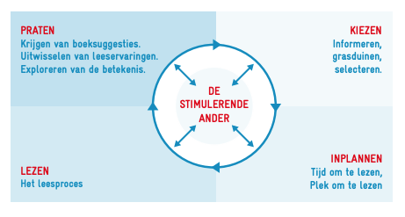
Leescirkels van Chambers is een educatieve benadering ontwikkeld door David Chambers. Het is ontworpen om leesvaardigheden, begrip en analytisch denken te verbeteren door middel van gestructureerde groepsdiscussies over literaire teksten. Deze methode wordt vaak toegepast in het onderwijs, met name bij het onderwijzen van literatuur, maar het kan ook worden toegepast op andere vormen van tekst.
Hier is een beknopte uitleg van hoe leescirkels van Chambers typisch werken:
- Selectie van teksten: De facilitator selecteert een literaire tekst die geschikt is voor de leeftijd en het niveau van de deelnemers. Dit kan een kort verhaal, een gedicht, een passage uit een roman of een ander literair werk zijn.
- Verdeel deelnemers in kleine groepen: Deelnemers worden verdeeld in kleine groepen, meestal van vier tot zes personen, afhankelijk van de grootte van de klas of groep.
- Lezen van de tekst: Elke groep leest de tekst individueel of samen, afhankelijk van de voorkeur van de facilitator en de aard van de tekst.
- Discussie: Na het lezen komen de groepsleden bij elkaar om de tekst te bespreken. De discussie wordt geleid door de deelnemers zelf, met de facilitator als begeleider. Deelnemers worden aangemoedigd om hun reacties, interpretaties en vragen over de tekst te delen.
- Structuur van de discussie: Chambers stelde een set van gestandaardiseerde vragen voor die de discussie kunnen sturen. Deze vragen kunnen gericht zijn op verschillende aspecten van de tekst, zoals plot, personages, thema's, taalgebruik, enzovoort. Deelnemers kunnen ook hun eigen vragen stellen en op elkaars opmerkingen reageren.
- Diepgaand begrip ontwikkelen: Door de tekst te bespreken en verschillende perspectieven te overwegen, streven deelnemers naar een dieper begrip van de tekst en de onderliggende thema's, ideeën en boodschappen.
- Reflectie en evaluatie: Na de discussie kunnen deelnemers reflecteren op wat ze hebben geleerd en hoe hun begrip van de tekst is veranderd of gegroeid. Facilitators kunnen ook de discussie evalueren en eventuele vervolgstappen voorstellen.
Leescirkels van Chambers bieden een gestructureerde en interactieve manier om literaire teksten te verkennen en bevorderen kritisch denken, communicatie en samenwerking. Het is een benadering die de nadruk legt op actieve betrokkenheid van de deelnemers en het delen van verschillende perspectieven en interpretaties.

Hier is hoe je leescirkels van Chambers kunt aanpassen naar het kijken naar kunst, waardoor het een Visual Thinking Strategies (VTS)-benadering wordt:
- Selectie van kunstwerken: In plaats van literaire teksten selecteert de facilitator kunstwerken, zoals schilderijen, sculpturen, foto's of andere visuele kunstwerken. Deze kunnen variëren in stijl, periode en onderwerp, afhankelijk van de doelen van de sessie en de interesses van de deelnemers. Brillen van M.Parsons inzetten.
- Verdeel deelnemers in kleine groepen: Net als bij leescirkels worden deelnemers verdeeld in kleine groepen, waarbij elk groepje een ander kunstwerk krijgt toegewezen om te observeren en te bespreken. Of klassikaal via smartboard.
- Kijken naar het kunstwerk: Deelnemers bekijken het kunstwerk aandachtig en nemen de tijd om hun observaties te delen. Ze kunnen aspecten van het werk benoemen zoals kleuren, compositie, personages, symbolen, enzovoort. Wat gebeurt er in dit kunstwerk?
- Discussie: Groepsleden komen samen om het kunstwerk te bespreken en hun reacties, interpretaties en vragen te delen. De facilitator kan vragen stellen om de discussie te leiden en deelnemers aan te moedigen om dieper in te gaan op hun observaties en gedachten. Waaraan zie je, hoor je dat…?
- Structuur van de discussie: Net als bij leescirkels kunnen gestandaardiseerde vragen worden gebruikt om de discussie te structureren. Deze vragen kunnen zich richten op verschillende aspecten van het kunstwerk, zoals techniek, thema's, emoties, context, enzovoort. . Waaraan zie je, hoor je dat…?
- Diepgaand begrip ontwikkelen: Door het kunstwerk te bespreken en verschillende perspectieven te overwegen, streven deelnemers naar een dieper begrip van het kunstwerk en de boodschappen die het overbrengt. Wat kunnen we nog meer ontdekken?
- Reflectie en evaluatie: Na de discussie kunnen deelnemers reflecteren op wat ze hebben geleerd en hoe hun begrip van het kunstwerk is veranderd of gegroeid. Facilitators kunnen ook de discussie evalueren en eventuele vervolgstappen voorstellen. Wat kunnen we nog meer ontdekken?
Door de leescirkels van Chambers aan te passen naar het kijken naar kunst met behulp van de Visual Thinking Strategies-benadering, kunnen deelnemers hun observatievaardigheden, kritisch denken en begrip van kunstwerken ontwikkelen. Het biedt een gestructureerde en interactieve manier om kunst te verkennen en moedigt deelnemers aan om hun ideeën en perspectieven te delen in een respectvolle en inclusieve omgeving.
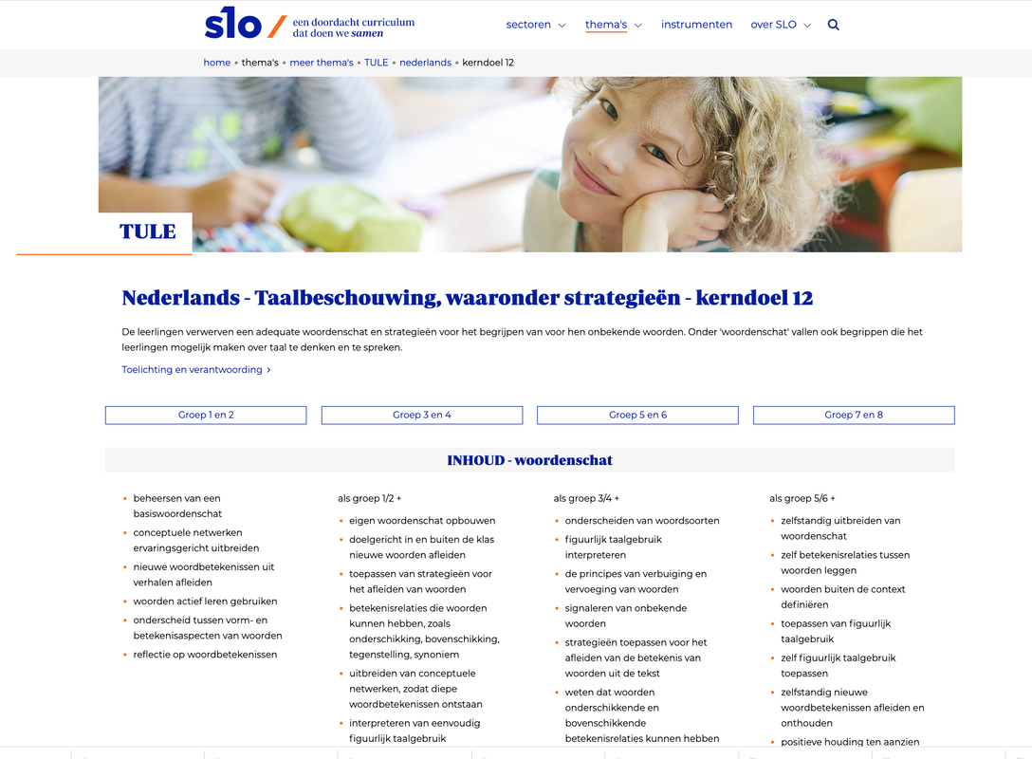

Chat gpt 3.5. Hier zijn enkele voorbeelden van hoe Visual Thinking Strategy (VTS) kan worden toegepast in basischoolonderwijs:

1. **Beeldanalyse in Kunstles:**
- Laat kinderen kunstwerken bekijken en gebruik VTS om hen te helpen observeren, interpreteren en verbindingen te maken met wat ze zien. Dit kan hun begrip van kunst vergroten en hen aanmoedigen om kritisch na te denken over artistieke expressie.

2. **Verhalen vertellen met Afbeeldingen:**
- Gebruik VTS om kinderen te helpen bij het analyseren van illustraties in boeken. Door vragen te stellen over wat er op de afbeeldingen gebeurt en hoe ze zich daarbij voelen, kunnen leerkrachten de verbeeldingskracht van de kinderen stimuleren en hun begrip van verhalen verdiepen.

3. **Cultuur en Geschiedenis Ontdekken:**
- Laat kinderen afbeeldingen van historische gebeurtenissen, culturele artefacten of landkaarten bekijken en gebruik VTS om hen te begeleiden bij het stellen van vragen en het maken van observaties. Dit kan hen helpen om een dieper begrip te krijgen van verschillende culturen en perioden in de geschiedenis.

4. **Natuuronderzoek:**
- Gebruik foto's of tekeningen van planten, dieren en ecosystemen om kinderen te helpen bij het observeren en analyseren van de natuurlijke wereld. VTS kan worden gebruikt om vragen te stellen over de kenmerken van verschillende soorten, hun gedrag en hun habitat.

5. **Probleemoplossend Denken:**
- Laat kinderen afbeeldingen van complexe situaties bekijken en gebruik VTS om hen te helpen bij het identificeren van problemen en het bedenken van mogelijke oplossingen. Dit kan hun kritisch denken en probleemoplossend vermogen versterken.

Door VTS te integreren in verschillende aspecten van het basischoolonderwijs kunnen leerkrachten de observatie-, analytische en communicatieve vaardigheden van kinderen versterken, evenals hun creativiteit en verbeeldingskracht stimuleren.

**Verhalen vertellen met Afbeeldingen:**

In de context van basischoolonderwijs kan het gebruik van afbeeldingen als stimulans voor verhalen een krachtige manier zijn om de verbeeldingskracht van kinderen te stimuleren en hun begrip van verhalen te verdiepen. Hier zijn enkele manieren waarop Visual Thinking Strategy (VTS) kan worden toegepast:

1. **Observatie en Beschrijving:**
- Leerlingen bekijken een afbeelding in stilte en worden vervolgens aangemoedigd om te beschrijven wat ze zien. Dit kan variëren van objecten en personages tot de setting en acties die plaatsvinden. Door hun observaties te delen, kunnen kinderen een gemeenschappelijk begrip opbouwen van de afbeelding.

2. **Vragen stellen:**
- Leerkrachten stellen open vragen die de verbeelding van de kinderen stimuleren en hen aanmoedigen om dieper na te denken over de afbeelding. Bijvoorbeeld: "Wat denk je dat er gebeurd is voordat deze afbeelding werd gemaakt?" of "Waarom denk je dat het personage op de afbeelding er zo uitziet?"

3. **Interpretatie:**
- Leerlingen worden aangemoedigd om te interpreteren wat er op de afbeelding gebeurt en hoe de personages zich voelen. Ze kunnen speculeren over mogelijke verhalen achter de afbeelding en hun ideeën delen met hun klasgenoten.

4. **Reflectie en Verbinding:**
- Na het bespreken van de afbeelding kunnen kinderen reflecteren op hoe hun interpretaties en ideeën verband houden met hun eigen ervaringen, emoties en verhalen. Dit kan hen helpen om een dieper begrip te krijgen van de betekenis achter de afbeelding.

Door VTS te gebruiken bij het vertellen van verhalen met afbeeldingen, kunnen leerkrachten de verbeeldingskracht en taalvaardigheid van kinderen stimuleren, evenals hun vermogen om empathie te tonen en zich in te leven in verschillende perspectieven. Dit draagt bij aan een verrijkende leerervaring en bevordert het creatieve denken en begrip van de wereld om hen heen.

Er zijn verschillende verwerkingsopdrachten mogelijk na het gebruik van Visual Thinking Strategy (VTS) in de klas. Hier zijn enkele suggesties:

1. **Tekenen of Schilderen:**
- Laat de leerlingen hun eigen interpretatie van de afbeelding tekenen of schilderen. Dit stelt hen in staat om hun creativiteit te uiten en hun begrip van het onderwerp verder te verkennen.

2. **Schrijfopdrachten:**
- Vraag de leerlingen om een kort verhaal, gedicht of beschrijving te schrijven gebaseerd op de afbeelding. Dit helpt bij het ontwikkelen van hun schrijfvaardigheid en verbeeldingskracht.

3. **Dramatische Voorstelling:**
- Laat de leerlingen een scène uitbeelden die is geïnspireerd op de afbeelding. Dit moedigt creativiteit aan en biedt de mogelijkheid voor samenwerking en dramatische expressie.

4. **Groepsdiscussie:**
- Organiseer een groepsdiscussie waarin leerlingen hun ideeën, interpretaties en gevoelens over de afbeelding kunnen delen. Dit bevordert kritisch denken en verbale communicatievaardigheden.

5. **Verbinding met Literatuur of Geschiedenis:**
- Integreer de afbeelding in een breder thema door leerlingen te vragen om te onderzoeken hoe het verband houdt met literatuur, geschiedenis of maatschappijleer. Dit stimuleert interdisciplinair denken en helpt bij het leggen van verbanden tussen verschillende onderwerpen.

6. **Reflectieopdrachten:**
- Laat de leerlingen reflecteren op hun ervaringen met het bekijken en bespreken van de afbeelding. Vraag hen om na te denken over wat ze hebben geleerd, welke nieuwe inzichten ze hebben opgedaan en hoe ze hun begrip kunnen toepassen in andere contexten.

Door deze verwerkingsopdrachten te gebruiken, kunnen leerkrachten de leerervaring van de leerlingen verrijken en hen helpen om dieper na te denken over de onderwerpen die ze bestuderen. Het stelt leerlingen ook in staat om hun eigen stem te ontwikkelen en creatief te zijn in hun expressie.

